## Aula 1 - Fases da Industrialização

Evolução

O processo de industrialização é resultante de mudanças nas técnicas e no conhecimento para transformar matérias-primas em bens e objetos, bem como na estrutura social em diferentes momentos da história humana.

Artesanato

O artesanato, ou a arte de criar objetos de forma manual ou com o emprego de técnicas que dependem fundamentalmente do conhecimento e da manipulação humana é a forma mais antiga de produção.

* Sem divisão do trabalho: o artesão é o maior responsável pela realização do trabalho. Por isso, a divisão do trabalho é quase inexistente. Em alguns casos, há a presença de familiares e poucas pessoas que podem auxiliar no trabalho ou estarem na condição de aprendizes do ofício;
* Ferramentas: as pessoas são donas dos meios de produção (ferramentas, matérias-primas, espaço de produção);
* Personalização: por ser uma atividade predominantemente manual, sem padrões definidos de maneira precisa e em um ritmo natural, os objetos do artesanato, ainda que de mesmo tipo, dificilmente apresentam características exatas.

Manufatura

Com a evolução do comércio e das atividades ligadas às sociedades urbanas, a necessidade de fabricar mais produtos em menor tempo para atender a demanda crescente exigiu algumas modificações no modo de produzir.

* Divisão primária do trabalho: ainda que de forma simples, começa a haver a divisão social do trabalho, ainda que nas manufaturas seja possível encontrar pessoas donas de seus meios de produção;
* Mecanismos simples: a mecanização e a automação de tarefas passam a ser introduzidas com as primeiras máquinas.

Indústria

A evolução da ciência, da tecnologia e o crescimento populacional, especialmente das sociedades urbanas, foram alguns fatores responsáveis pelo desenvolvimento da Revolução Industrial.

* Divisão do trabalho: para que o trabalho seja executado com maior rapidez e qualidade, o trabalho passa a ser dividido. O trabalhador deixa de conhecer todo o processo de produção e fica destituído dos meios para produzir;
* Especialização: cada trabalhador fica responsável por uma etapa específica da produção;
* Máquinas: mecanização e automação;
* Fontes de energia: novas fontes como o carvão, o petróleo e a energia elétrica gerada por essas e outras fontes;
* Escala: a produção precisa ser grande o suficiente para atender ao crescente mercado consumidor.

Fases da industrialização

Em meados do século XVIII, a transição entre a manufatura e a indústria modifica completamente os padrões e a escala de produção.

* Primeira Revolução Industrial: entre o século XVIII até meados do século XIX;
* Segunda Revolução Industrial: de meados do século XIX até a época da II Guerra Mundial.
  + Taylorismo: conjunto de princípios de administração, organização e planejamento científico aplicado à indústria sob a influência de Frederick Taylor nos EUA;
  + Fordismo: criado nos EUA, nas indústrias de Henry Ford, a técnica é marcada pela produção em série, voltada para o consumo de massa;
* Terceira Revolução Industrial: no pós-II Guerra Mundial.
  + Expansão industrial;
  + Ampliação global de mercados;
  + Sistema financeiro global;
  + Aplicação intensiva de tecnologia;
  + Novos métodos de produção: toyotismo (redução de desperdícios, *just in time*, produção flexível), volvismo.

## Aula 2 - Tipos de Indústria

Industrialização

A industrialização está relacionada às transformações sociais, econômicas e culturais verificadas a partir do século XVIII.

Alguns fatores permitiram a diversificação das atividades industriais:

* Ciência e tecnologia: inovações para criar novas técnicas de produção, produtos e meios de distribuição;
* Capitais (fluxo);
* Transportes;
* Comunicações;
* Hábitos/cultura.

Tipos

* Tradicionais;
* Transformação;
* Não-Duráveis;
* Duráveis;
* De capital;
* Intermediários.

DIT

Organização produtiva e fluxos econômicos.

* *Truste*: uma empresa e vários setores;
* *Holding*: várias empresas em uma organização;
* Cartel: controle de preços e mercados;
* *Joint-venture:* associação de empresas;
* Monopólio: controle de um setor;
* Estrutura empresarial.

## Aula 3 - Brasil: Evolução Industrial

Formação

Associada ao aumento populacional e à estrutura socioeconômica.

* Primeiras tentativas: séc. XVI;
* Fatores impeditivos:
  + Pacto Colonial;
  + Escravidão;
  + Dependência externa.

Até a II Guerra

* Atividades pontuais;
* Surtos industriais.

No pós-II Guerra

* Industrialização:
  + Tardia;
  + Sociedade urbano-industrial.

Polo industrial

Reúne indústrias de diferentes tipos.

* Concentração no Sudeste;
* Sociedade urbano-industrial;
* Interiorização;
* Grandes projetos;
* Substituição de importações;
* Capitais externos;
* Formação do parque industrial.

Século XX

Mudanças no perfil do país.

* Desconcentração;
* Tecnopolos / tecnópoles;
* Novos setores;
* Concorrência.

## Aula 4 - Brasil: Principais Setores Industriais

Parque industrial

Diversificado, dinâmico, moderno.

* Setores de base:
  + Siderurgia/metalurgia;
  + Química/petroquímica;
  + Alimentos/bebidas;
  + Transformação: papel, carvão, couros, têxteis;
* Setores intermediários:
  + Farmacêutica/fertilizantes/plásticos;
  + Ferramentas;
  + Material elétrico;
  + Borrachas;
* Setores avançados:
  + Automóveis/transporte;
  + Mecânica;
  + Máquinas;
  + Eletrônica.

## Aula 5 - Principais Regiões Industriais

Concentração

Maior parte das indústrias está no Sudeste (cerca de 70% do total, cerca de 70% da produção e dos lucros).

* Mercado;
* Capitais;
* Mão de obra;
* Infraestrutura.

Sudeste

* SP
  + Cerca de 50% das indústrias;
  + Diversidade;
  + Eixos industriais;
* RJ
  + *Commodities*/química/petróleo;
  + Grande Rio/Volta Redonda;
* MG
  + Siderurgia;
  + Quadrilátero Ferrífero;
  + RMBH: diversidade.

Sul

* Cerca de 20% do total;
* Influências da colonização europeia;
* Bens de consumo;
* Expansão de atividades com maior tecnologia.

Norte

* Projetos de desenvolvimento;
* Potenciais da biodiversidade *(ex: biotecnologia);*
* Articulação com eixos de expansão agropecuária (agroindústria).

Nordeste

* Centros industriais tradicionais;
* Expansão e diversificação recente *(ex. Camaçari, Suape).*

Centro Oeste

* Ligado às agroindústrias;
* Expansão da infraestrutura;
* Concorrência.

## Aula 6 - Desconcentração Industrial

Fases da industrialização

* Colonial;
* Surtos industriais (até década de 1940);
* Industrialização (pós-II Guerra);
* Desconcentração industrial.

Desconcentração

De um modelo centrado nas metrópoles para a mudança para outras regiões (interior, cidades médias/outros estados).

* Mudanças na dinâmica da rede urbana;
* Projetos governamentais;
* Infraestrutura;
* Papel do país na DIT;
* Grande SP: elevada concentração (cerca de 75% nos anos 1970);
* Migração:
  + Interior de SP;
  + Outras áreas metropolitanas;
  + Cidades médias (outros estados).

## Aula 7 - Indústria e Questões Ambientais

Indústria como setor da economia  
Entre os principais fatores que contribuíram para a evolução da importância da indústria como um setor da economia, podem ser incluídos elementos como as mudanças tecnológicas e as mudanças nos padrões de consumo.

* Sociedades urbanas: um número maior de pessoas passa a viver em cidades, atraídas, também, pelas necessidades de mão-de-obra das indústrias.
* Introdução de tecnologias: a eletricidade, o petróleo, o aço e avanços em transportes e comunicações ajudaram a desenvolver e ampliar a complexidade das atividades industriais.
* Hábitos de consumo: a formação de sociedades urbano-industriais modificou necessidades e estimulou o consumo de massa.
* Produção em larga escala: a formação de grandes mercados consumidores e o aumento dos padrões de consumo elevaram o volume e a velocidade de produção das indústrias.

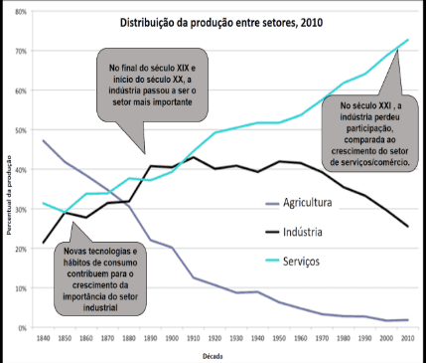

Indústria e consumo de recursos  
   
O crescimento da atividade industrial passou a demandar um volume cada vez maior de recursos naturais e fontes de energia disponíveis. Essa demanda contribuiu para transformações significativas nas paisagens e impactos ambientais significativos, que passaram a suscitar preocupações crescentes com a integridade do planeta e da existência humana. Os grandes desastres ambientais expuseram a fragilidade do consumo excessivo de recursos e os riscos para a manutenção da vida na Terra.

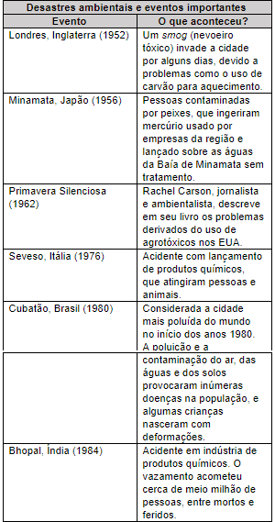

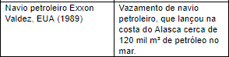

Preocupações

* Poluição atmosférica
* Contaminação das águas, dos solos, do ar
* Mudanças climáticas
* Consumo elevado de recursos naturais
* Esgotamento de recursos naturais
* Doenças

Mudanças de visão

* Eco-92: os resultados da conferência no Rio trouxeram documentos e compromissos como a Agenda 21, lidando com conservação e recursos para o desenvolvimento.
* Protocolo de Kyoto/Acordo de Paris: definição de metas para reduzir as emissões de gases.
* Mecanismo de Desenvolvimento Limpo (MDL): para reduzir/mitigar impactos ambientais.
* Políticas ambientais: legislação que contribua para mitigar impactos.
* Consumo consciente: repensar e mudar os padrões de consumo para garantir um desenvolvimento mais limpo e condições socioeconômicas mais equilibradas.